联合培养博士研究生指导教授简介
姓 名 | 葛墨林 | 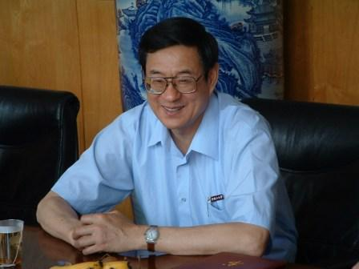
出生年月
所在单位 | 北京理工大学物理学院
联系电话 | 010-68948149
E-mail | qzhaoyuping@bit.edu.cn
所在学科 | 理论物理
研究方向 | 场论、数学物理
社会兼职
个人概况 | 理论物理学家。1961年毕业于兰州大学物理系，1965年兰州大学理论物理研究生毕业。现任北京理工大学理学院教授、北京理工大学首席专家、博士生导师、南开大学数学所副所长，国务院学位委员会物理、天文学科组成员，亚太地区理论物理中心一般委员会成员等。  早期从事基本粒子理论、广义相对论研究，之后长期集中研究杨-密尔斯场的可积性及其无穷维代数结构、杨-巴克斯特系统、量子群（包括量子代数及Yangian）及其物理效应与应用和处理量子多体模型的新方法等。  2003年当选为中国科学院院士。

联合培养博士研究生指导教授简介
姓 名 | 黄风雷 | 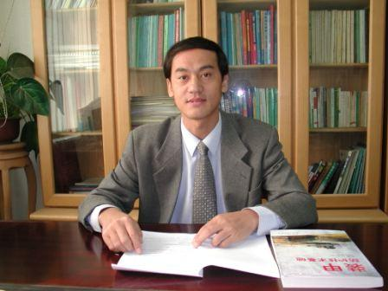
出生年月
所在单位 | 北京理工大学机电学院
联系电话 | 010-68914284，68914518
E-mail | huangfl@bit.edu.cn
所在学科 | 力学
研究方向 | 目标易损性分析与毁伤效能评价，高效毁伤战斗部技术爆炸与毁伤技术，爆轰学与安全技
社会兼职
个人概况 | 黄风雷，男，1965年6月生，工学博士，教授，博士生导师，教育部“长江学者”奖励计划特聘教授。从事爆炸与冲击动力学领域的教学、科研和学科建设工作，现担任研究生学位课主讲教师，指导硕士11名、博士研究生9名，承担国防973、863、国家自然科学基金、国防预研等多个重点项目，发表学术论文90多篇，学术专著四本，获省部级科技进步二等奖三项、省部级科技进步三等奖一项，获省部级教学成果二等奖二项，1999年获教育部首届“青年教师奖”并入选教育部“跨世纪优秀人才培养计划”，2000年被评为国家“百千万人才工程”第一、第二层次入选者。现担任中国兵工学会理事、中国力学学会爆炸力学专业委员会副主任委员、国务院学位委员会学科评议组成员。

联合培养博士研究生指导教师简介
姓 名 | 胡长文 | 
出生年月 | 1955年4月
所在单位 | 北京理工大学化学学院
联系电话 | 010-68912631
E-mail | cwhu@bit.edu.cn
所在学科 | 化学
研究方向 | 功能材料与纳米化学
社会兼职 | 中国纳微米技术学会理事，中国仪表材料学会理事，北京理工大学物理学院院长
个人概况 | 1988.07(东北师大硕士)，1993.07(日本东京大学博士)；1993.12(副教授)，1995.06(教授)，1997.09(博士生导师)；主要从事功能材料与纳米化学等研究。1998.09－2002.05，曾作为访问学者或JSPS邀请教授三次访问日本东京工业大学、日本产业综合技术研究所筑波中心等日本高校与科研机构；2002.02调入北京理工大学，现任物理学院院长、无机化学专业博士生导师，兼任校学术委员会委员；正在承担国家自然科学基金重点项目等；曾获部省级科技进步奖两项，获国务院政府特殊津贴和省级有突出贡献的中青年专家等荣誉称号；迄今，共发表学术论文200多篇, 合撰《多酸化学导论》专著一部，近期主要代表作论文如下：  (1) α-Fe₂O₃: large-scaleα1 Single-crystal dendritic micro-pines of magnetic synthesis, formation mechanism and properties. M. H. Cao, T. F. Liu, S. Gao, G. B. Sun, X. L. Wu, C. W. Hu*, Z. L. Wang*. Angew. Chem. Int. Ed. 44: 4197 (2005).  (2) Selected-control synthesis of PbO₂ and Pb3O4 single-crystalline nanorods. M. H. Cao, C. W. Hu* et al. J. Am. Chem. Soc. 125: 4982 (2003).  (3) The first fluoride one-dimensional nanostructures: microemulsion-mediated hydrothermal synthesis of BaF₂ whiskers. M. H. Cao, C. W. Hu* et al. J. Am. Chem. Soc. 125: 11196 (2003).  (4) In(OH)₃ and In₂O₃ Micro/Nanostructures: Controllable NaOAc-Assisted Microemulsion Synthesis and Raman Properties, W. Y. Yin, C. W. Hu, et al., J. Phys. Chem. C, 113, 19493 (2009).  (5) Controlling Novel Red-light Emissions by Dopeing In₂O₃ Nano/Microstructures with Interstitial Nitrogen, W. Y. Yin, C. W. Hu, et al., J. Phys. Chem. C, 114, 13234 (2010).
联合培养博士研究生指导教授简介
姓 名 | 姚裕贵 | 
出生年月 | 1971年3月
所在单位 | 北京理工大学物理学院
联系电话
E-mail | ygyao@aphy.iphy.ac.cn
所在学科 | 理论物理
研究方向 | 固体量子器件与量子物理前沿
社会兼职 | 目前担任国际SCI期刊International Journal of Modern Physics B和Modern Physics Letter B的编委。
个人概况 | 1992年在南开大学物理系获得物理学学士学位，其后分别获得中科院上海光学精密机械研究所的光学硕士学位(1995)和中科院力学研究所的力学博士学位（1999)。  1999-2001年进入中科院物理研究所博士后流动站，出站后留所工作。2001-2003年到美国Texas大学Austin分校物理系从事博士后研究，2004年任副研究员，2007破格提升为研究员，现为博士生导师。曾获中科院物理所“科技新人奖”。研究方向为计算物理和凝聚态理论，至今在SCI收录的杂志上发表44篇研究论文,其中包括12篇Phys. Rev. Lett.，5篇Phys. Rev. (Rapid Comm.)。这些研究成果获得了国内外同行的广泛注意，截至2011年3月所有文章共被引用718次，2006年以来被他引540次，其中2篇论文他引超过100次，并曾在美国APS年会等作邀请报告。过去重要工作大都可归结于利用第一性原理方法研究（自旋轨道耦合体系中）真实材料的贝里相位（Berry Phase）效应，是国际上用第一性原理方法研究反常霍尔效应的开拓者之一，同时也是最早开展拓扑绝缘体中拓扑不变量Z2第一性原理计算的研究者。

